高等教育自学考试实践性环节网上报考流程

一、考生登录山西招生考试网（http://www.sxkszx.cn），先选择“考生登录”，然后选择“自学考试考生网上服务平台”。
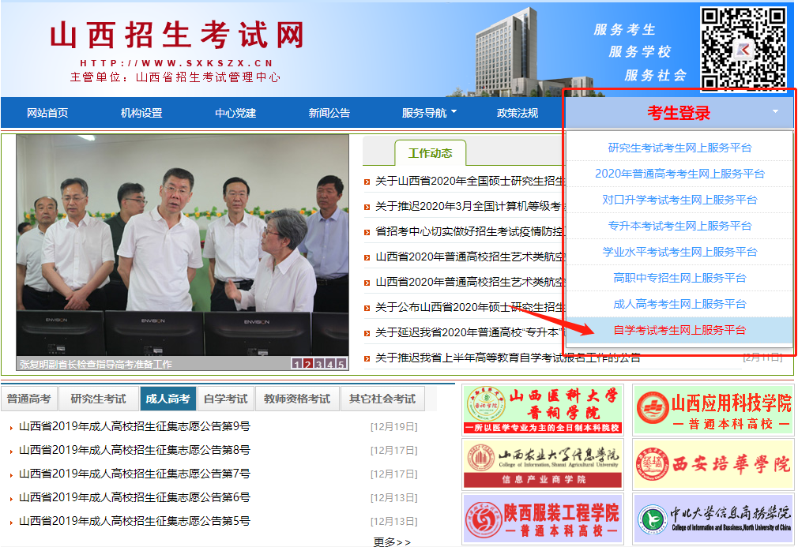

二、进入“山西自学考试信息服务平台”，考生可以通过“身份证号或准考证号”+“密码”登录系统。未获得登录密码的在籍考生需要进行考生注册。
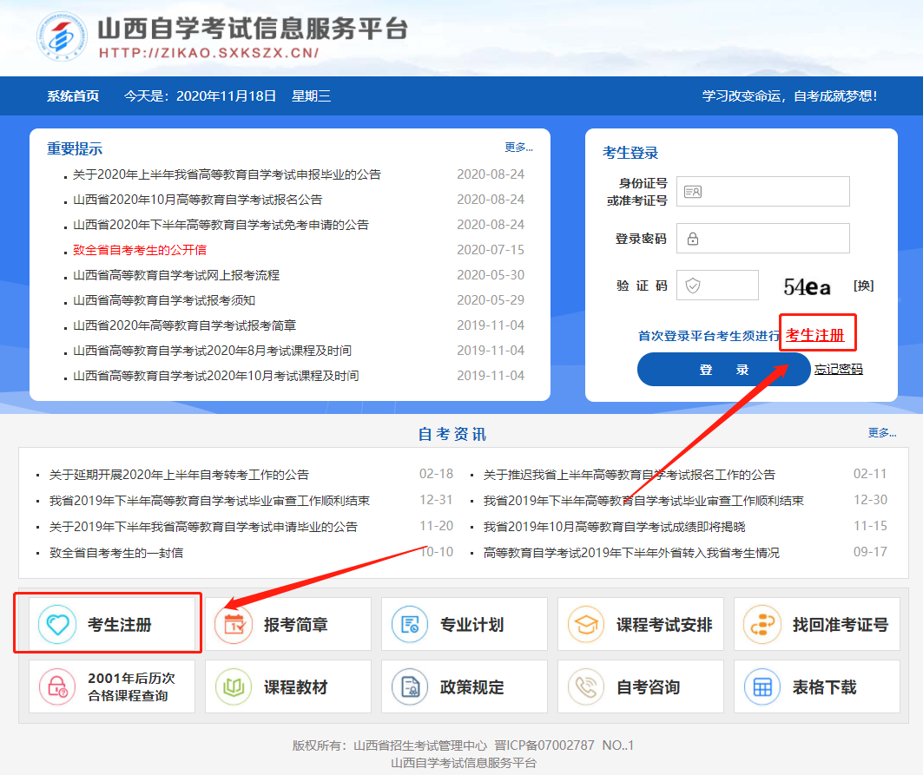

三、选择“考生注册”后，实践性环节报名的考生选择在籍考生。具体注册要求详见注册页面的提示要求。
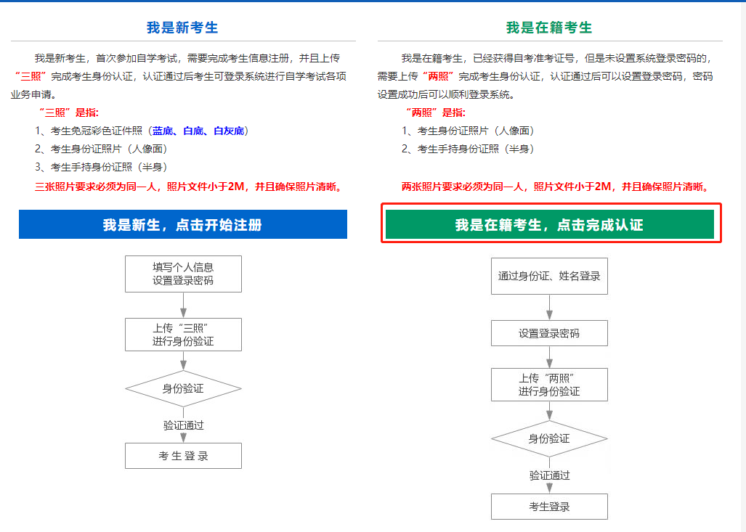
在籍考生报名需要上传“身份证人像面照”、“手持身份证照”，系统认证通过后即获取报名资格，便可登录系统进行实践性环节报名。
说明：如果考生一直无法完成系统线上认证，可到所属的报名点进行人工审核。具体报名点联系方式可通过系统查询。

四、个人中心，考生身份认证通过后即可登录系统，登录成功后进入“个人中心”。考生可通过快捷入口和查询中心办理相关业务。
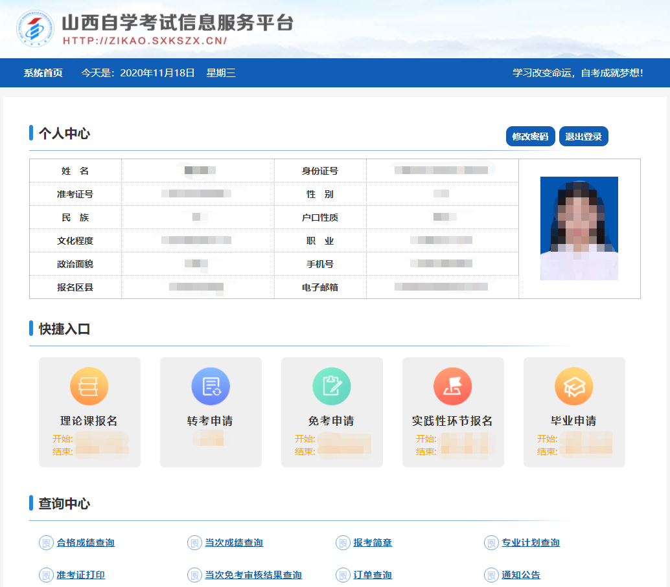

- 考生选择“实践性环节报名”入口后可以开始本次报名。
具体流程如下：
- 填写邮寄信息、选择主考院校。
提示：为方便主考院校邮寄论文答辩材料，请准确填写本人通讯地址及联系方式。
收件人若非本人，请准确填写收件人姓名、通讯地址及联系方式。
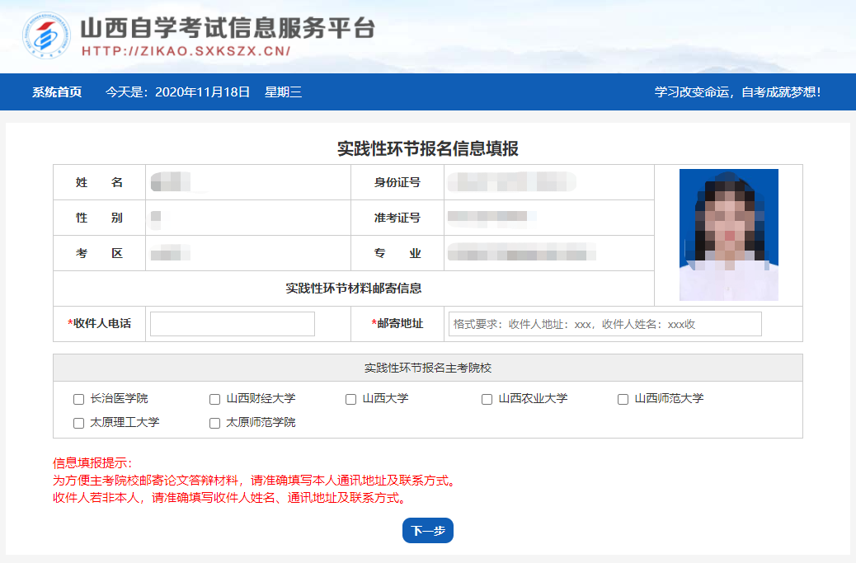

- 选择专业。
提示：
如有不符合实践性环节报名条件的情况，请携带相关材料到主考院校进行线下确认， 所需材料详见附件1：《山西省高等教育自学考试2021年实践课考核及毕业答辩时间安排》，若未进行人工确认，报名无效。
如考生有使用其他课程顶替:0015英语二的情况， 请点击“”， 添加该专业顶替英语二的课程，添加完成后点击“下一步”。
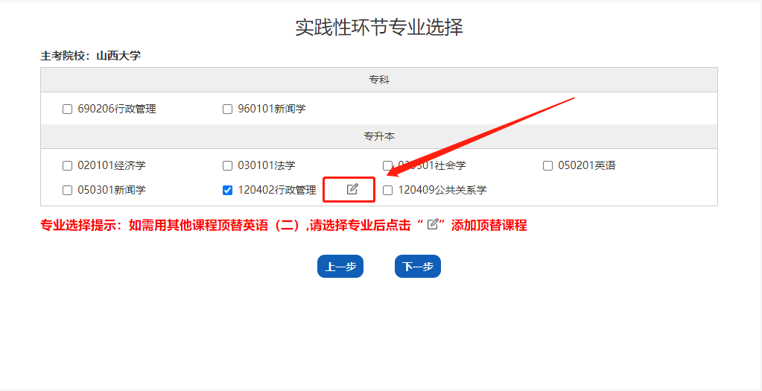
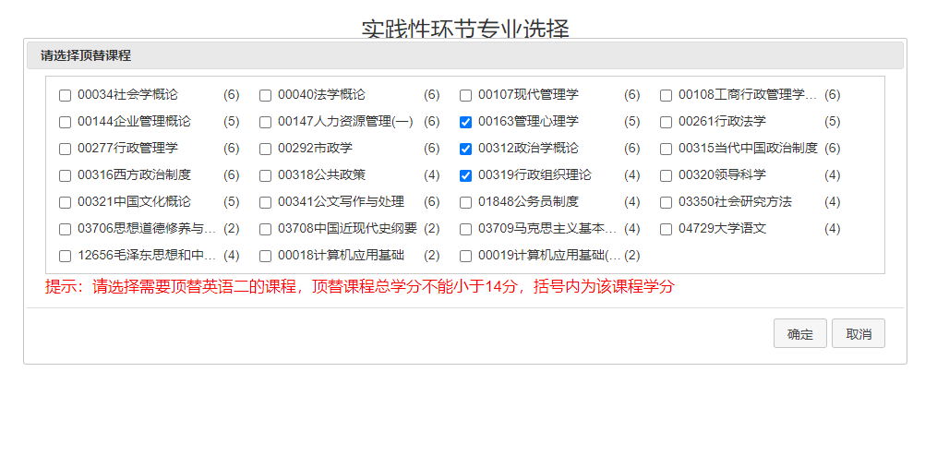
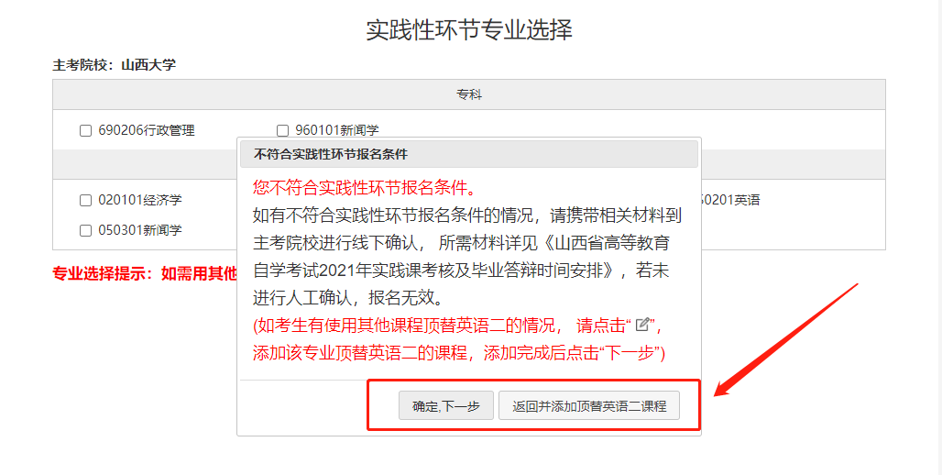
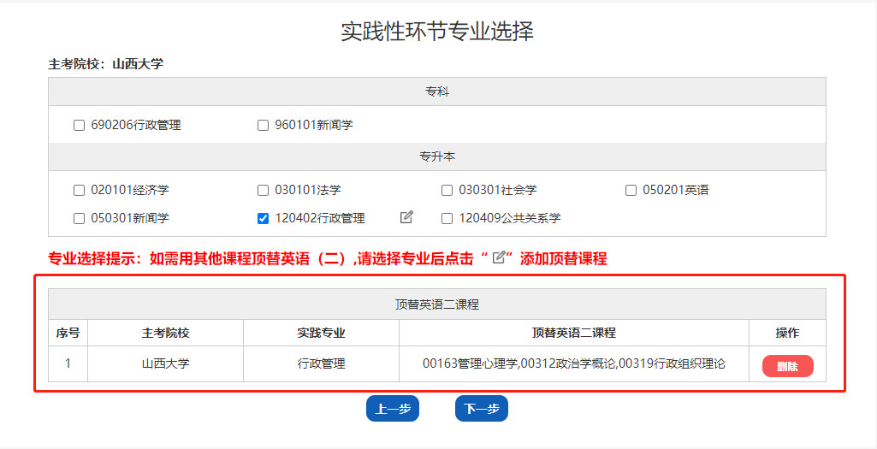
3、选择报名课程。
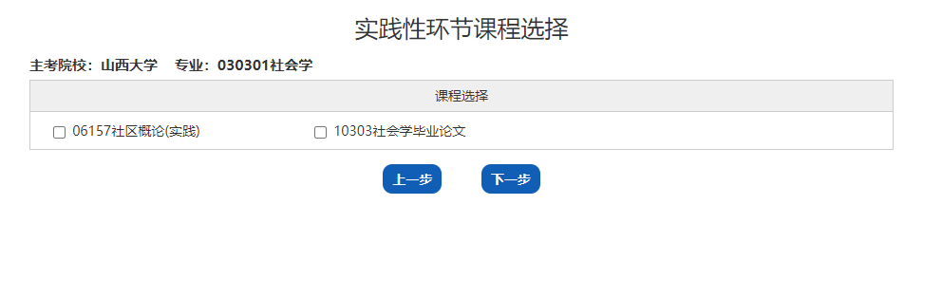
4、确认报名信息，确认无误后点击提交。
提示：考生须认真核对报名课程，点击提交后将不允许再次增加、修改和删除课程，如需调整请点击上一步。

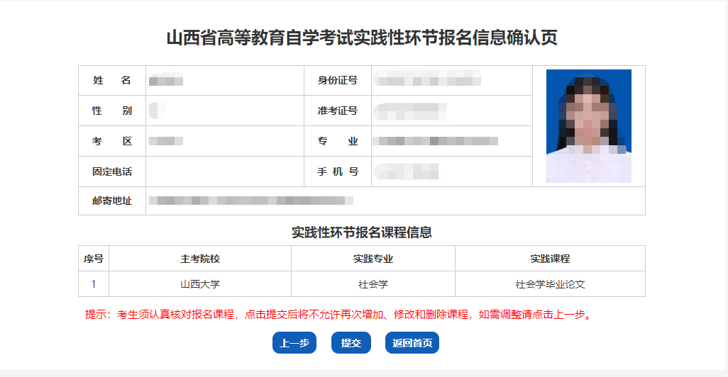
- 提交后可查看报名信息详情。
提示：如不符合实践性环节报名条件，需携带相关材料到主考院校进行线下确认，所需材料详见《山西省高等教育自学考试2021年实践课考核及毕业答辩时间安排》，若未进行人工确认，报名无效。
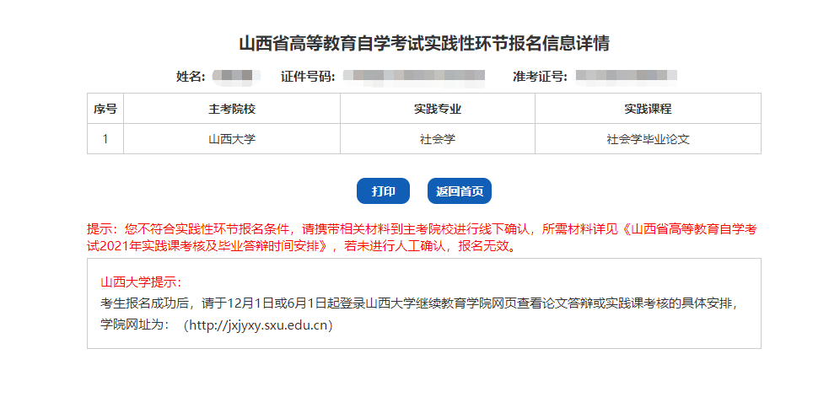
6、报名成功后，请考生按照所报考院校的提示信息，登录院校网站或扫描进群，关注院校有关实践性环节的缴费、考核等后续安排。

